**МИНОБРНАУКИ РОССИИ**

**САНКТ-ПЕТЕРБУРГСКИЙ ГОСУДАРСТВЕННЫЙ**

**ЭЛЕКТРОТЕХНИЧЕСКИЙ УНИВЕРСИТЕТ**

**«ЛЭТИ» ИМ. В.И. УЛЬЯНОВА (ЛЕНИНА)**

**Кафедра МО ЭВМ**

# **Компьютерная графика:**

# **лабораторный практикум.**

**Лабораторная работа № 4**

**"Кубические сплайны "**

|  |  |  |
| --- | --- | --- |
| Студент гр. 5383 |  | Допира В. Е. |
| Преподаватель |  | Герасимова Т.В. |

Санкт-Петербург

2018

**Лабораторная работа № 4**

Общие сведения

Сплайны - это гладкие (имеющие несколько непрерывных производных) кусочно-полиномиальные функции, которые могут быть использованы для представления функций, заданных большим количеством значений и для которых неприменима аппроксимация одним полиномом. Важным их свойством является простота вычислений. Сплайны используются при построении произвольных функций для:

* моделирования кривых;
* аппроксимации данных с помощью кривых;
* выполнения функциональных аппроксимаций;
* решения функциональных уравнений.

1. Интерполяция формой Эрмита

Одним из способов задания параметрического кубического сплайна является указание координат начальной и конечной точек, а также векторов касательных в них. Такой способ задания называется формой Эрмита.

$x\left(t\right)={\text{TM}}_{h}G_{\text{hx}}=$ $=P_{1x}\left(2t^{3}−3t^{2}+1\right)+P_{4x}\left(−2t^{3}+3t^{2}\right)+R_{1x}\left(t^{3}−2t^{2}+t\right)+R_{4x}\left(t^{3}−t^{2}\right)$.

где $G_{b}$- геометрический вектор Безье. Четыре функции в скобках называются функциями сопряжения.

### 2. Интерполяция формой Безье

Форма Безье отличается от формы Эрмита способом задания граничных условий.

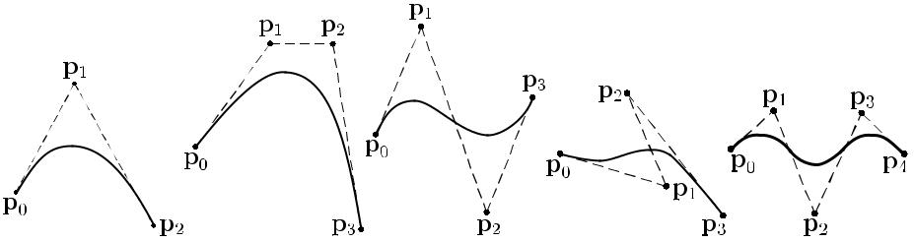Рис.1 Параметрический сплайн в форме Безье

Переход от формы Эрмита к форме Безье осуществляется преобразованием: $G_{h}=\left[\begin{matrix}P_{1} \\ P_{4} \\ R_{1} \\ R_{4}\end{matrix}\right]=\left[\begin{matrix}1 & 0 & 0 & 0 \\ 0 & 0 & 0 & 1 \\ −3 & 3 & 0 & 0 \\ 0 & 0 & −3 & 3\end{matrix}\right]\left[\begin{matrix}P_{1} \\ P_{2} \\ P_{3} \\ P_{4}\end{matrix}\right]=M_{\text{hb}}G_{b}$ (*)

где $G_{b}$- геометрический вектор Безье. Подставляя это в выражение для $x\left(t\right)$, получаем

$x\left(t\right)={\text{TM}}_{h}G_{\text{hx}}={\text{TM}}_{h}M_{\text{hb}}G_{\text{bx}}=\left(1−t^{3}\right)P_{1}+3t{\left(t−1\right)}^{2}P_{2}+3t^{2}\left(1−t\right)P_{3}+t^{3}P_{4}$.

Полезным свойством сплайнов в форме Безье является то, что кривая всегда лежит внутри выпуклой оболочки, образованной четырехугольником $\left(P_{1}P_{2}P_{3}P_{4}\right)$. Это свойство можно доказать, пользуясь тем, что в выражении (*) коэффициенты принимают значения от 0 до 1 и их сумма равна единице.

Матрица вида:

- называется матрицей Безье.

В большинстве случаев кривая Безье это полином, степень которого на единицу меньше заданного числа контрольных точек: три точки определяют параболу, четыре кубическую кривую и т.д. При определённом положении контрольных точек, однако, получаются вырожденные полиномы Безье. Например, кривая Безье, сгенерированная тремя контрольными точками, лежащими на одной прямой, является прямым отрезком. Наконец, кривая Безье для набора контрольных точек с совпадающими координатами представляет собой одну точку.

Кривую Безье можно подобрать по любому числу контрольных точек, но это требует расчета полиномиальных функций большой степени. Если необходимо сгенерировать сложные кривые, их проще сформировать стыковкой нескольких участков Безье меньшей степени.

### 3. Сплайн Катмулла-Рома

Сплайн Катмулла-Рома - это сплайн Эрмита, производные которого определяются по формуле:

.

Как и сплайн Эрмита, сплайн Катмулла-Рома имеет непрерывную первую производную и разрывную вторую. Сплайн Катмулла-Рома локален - значения сплайна зависят только от значений функции в четырех соседних точках.

### 4. Интерполяция B-сплайнами

В отличие от обычной сплайн-интерполяции, сшивка элементарных B-сплайнов производится не в точках (ti, хi), а в других точках, координаты которых обычно предлагается определить пользователю. Таким образом, отсутствует требование равномерного следования узлов при интерполяции B-сплайнами.

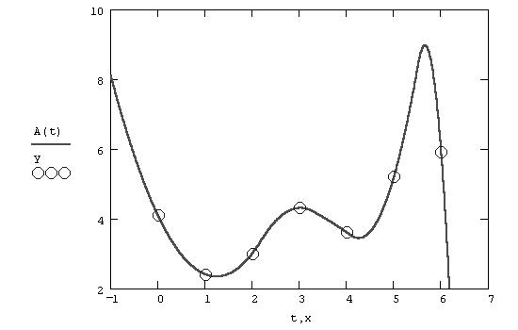Рис.4 Интерполяция B-сплайнами

### 5. Кривые и поверхности NURBS (Non-uniform rational B-spline)

Неоднородный рациональный B-сплайн NURBS - математическая форма, применяемая в компьютерной графике для генерации и представления кривых и поверхностей. В общем случае В-сплайн состоит из нескольких сплайновых сегментов, каждый из которых определен как набор управляющих точек. Поэтому коэффициенты многочлена будут зависеть только от управляющих точек на рассматриваемом сегменте кривой. Этот эффект называется локальным управлением, поскольку перемещение управляющей точки будет влиять не на все сегменты кривой. На рисунке 5 показано, как управляющие точки влияют на форму кривой.

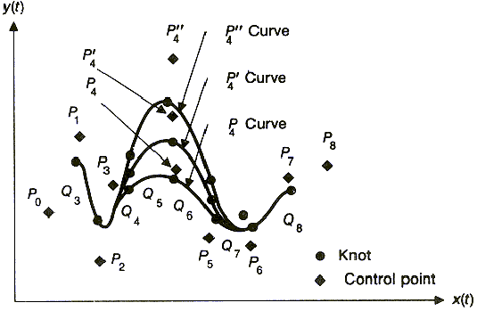

Рис. 5 В-сплайн с управляющей точкой Р4 в нескольких положениях

Подводя итог, можно указать на существование 4 типов В-сплайнов:

* равномерные нерациональные;
* неравномерные нерациональные;
* равномерные рациональные;
* неравномерные рациональные.

Задание

Реализовать интерактивное приложение, отображающее заданные полиномиальные кривые. При этом для кривых, состоящих из нескольких сегментов, должно быть обеспечено свойство непрерывной кривизны. Программа должна позволять пользователю: интерактивно менять положение контрольных точек, касательных, натяжений.

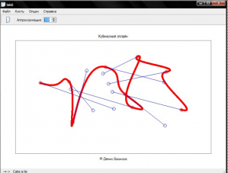

Вариант:14. Кривая Безье 4-й степени

## Построение кривых Безье

Параметр t в функции, описывающей линейный случай кривой Безье, определяет, где именно на расстоянии от P0 до P1 находится B(t).

Для построения квадратичных кривых Безье требуется выделение двух промежуточных точек Q0 и Q1 из условия, чтобы параметр t изменялся от 0 до 1:

* Точка Q0 изменяется от P0 до P1 и описывает линейную кривую Безье.
* Точка Q1 изменяется от P1 до P2 и также описывает линейную кривую Безье.
* Точка B изменяется от Q0 до Q1 и описывает квадратичную кривую Безье.

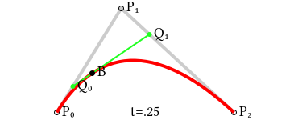

Для построения кривых высших порядков соответственно требуется и больше промежуточных точек. Для кубической кривой это промежуточные точки Q0, Q1 и Q2, описывающие линейные кривые, а также точки R0 и R1, которые описывают квадратичные кривые: более простое уравнение.

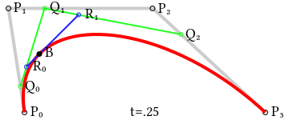

Для кривых четвертой степени это будут точки Q0, Q1, Q2 и Q3, описывающие линейные кривые, R0, R1 и R2, которые описывают квадратичные кривые, а также точки S0 и S1, описывающие кубические кривые Безье:

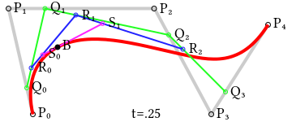

### Свойства кривой Безье:

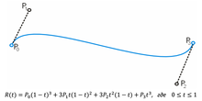

1. непрерывность заполнения сегмента между начальной и конечной точками;
2. кривая всегда располагается внутри фигуры, образованной линиями, соединяющими контрольные точки;
3. при наличии только двух контрольных точек сегмент представляет собой прямую линию;
4. прямая линия образуется при коллинеарном размещении управляющих точек;
5. кривая Безье симметрична, то есть обмен местами между начальной и конечной точками не влияет на форму кривой;
6. масштабирование и изменение пропорций кривой Безье не нарушает ее стабильности, так как она с математической точки зрения «аффинно инвариантна»;
7. изменение координат хотя бы одной из точек ведет к изменению формы всей кривой Безье;
8. любой частичный отрезок кривой Безье также является кривой Безье;

9. степень кривой всегда на одну ступень меньше числа контрольных точек.

10. окружность не может быть описана параметрическим уравнением кривой Безье;

11. невозможно создать параллельные кривые Безье, за исключением тривиальных случаев, хотя существуют алгоритмы, строящие приближенную параллельную кривую Безье с приемлемой для практики точностью.

Тестирование

Результаты тестирования представлены на снимках экрана.

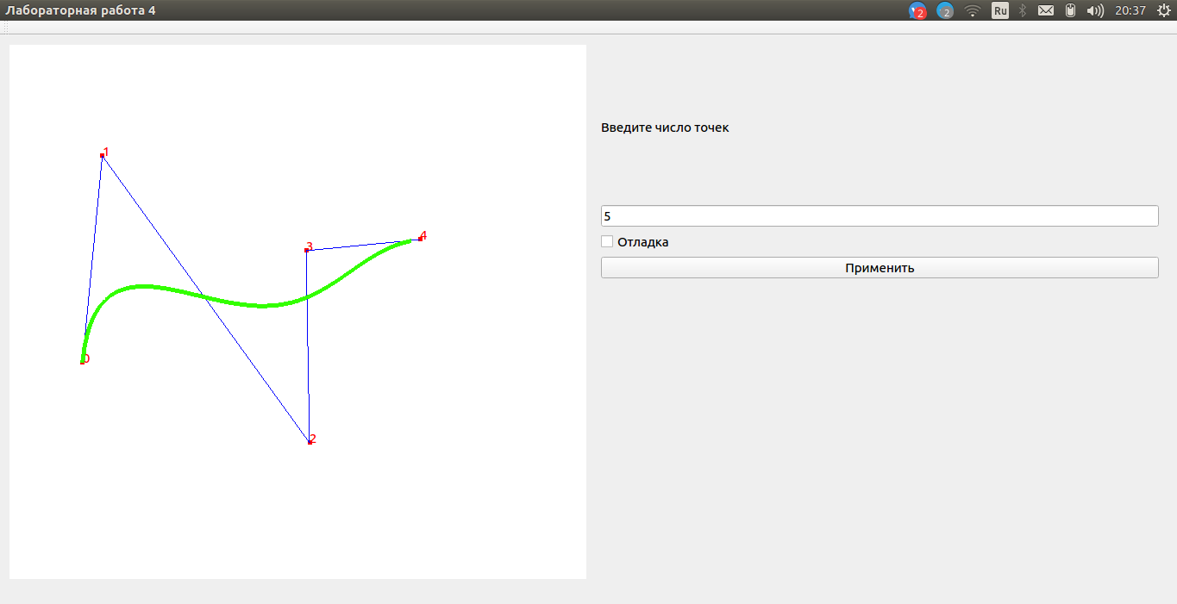Вывод

В результате выполнения лабораторной работы разработана программа, отображающая кривую Безье 4 степени.